حَساء صِحّيّ
المُكوِّنات: 4 حبّات جزر، 2 بطاطا حلوة، 4 حبّات بطاطا، 4 حبّات كوسا، بصل، حبّة ملفوف مُقطّعة، كأس عدس مجروش مغسول جيّدًا، ملح
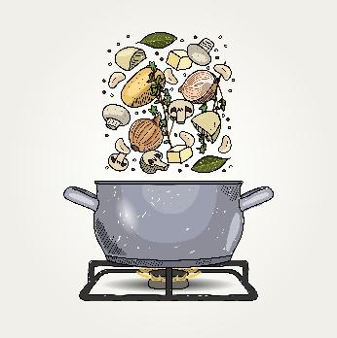
طريقة التحضير:
- تقشير الخضراوات وتقطيعها إلى مُكعّبات.
- إدخالها إلى قدر، تعبئته بالماء حتى تتمّ تغطية الخضراوات.
- ترك الخليط حتّى يغلي وطبخها حتى تلين كُلّ الخضراوات.
- إضافة ملح حسب الرغبة.
- صحّة وهنا
- خلال تحضير الحَساء، شاهدوا العرض التقديمي وأكملوا الجدول التالي:
نوع الخضار / المُنتج | اسم الفيتامين / المعدن | الصّيغة | يذوب في الماء / يذوب في الزّيت
 |  | 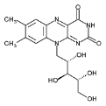
 |  | 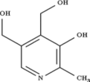
 |  | 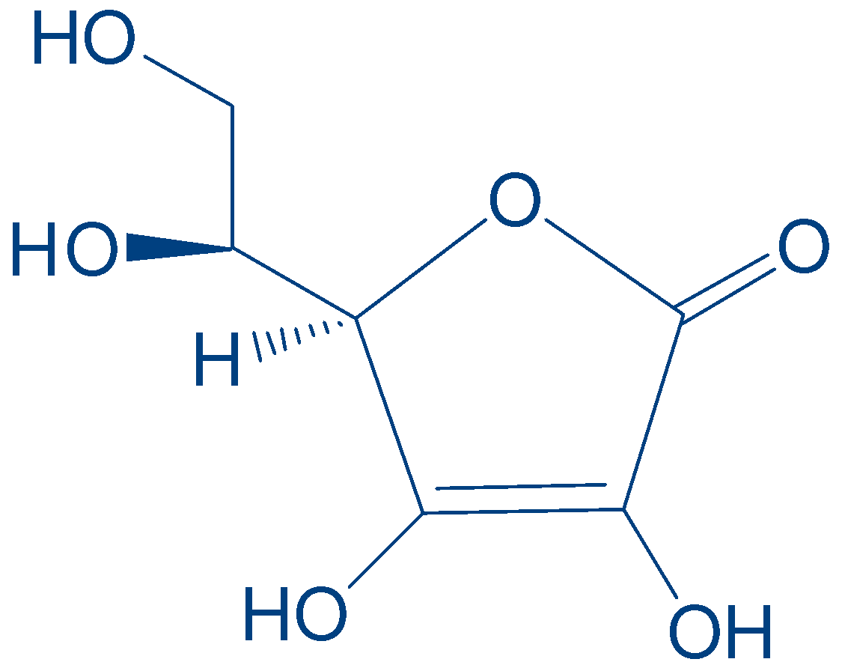
 |  | 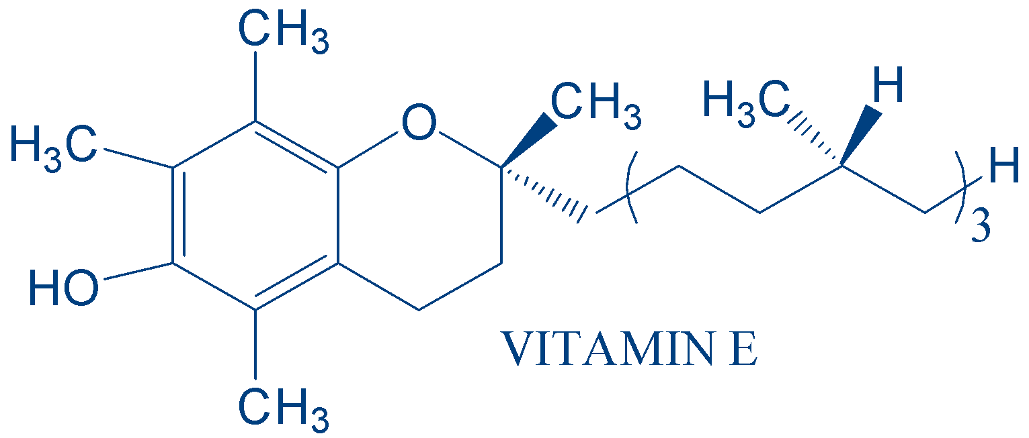
 |  | Na⁺
 |  | Fe⁺²
 |  | Ca⁺²
 |  | K⁺
 |  | Mg⁺²
 |  | Zn⁺²

لا يوجد حَساء بدون حبوب الحَساء....
- احسبوا القيمة الغذائيّة لحبوب الحَساء بِحَسب القيمة الغذائيّة المُسجّلة على العُبوة.
هل وصلتُم إلى نفس القيمة الغذائيّة المُسجّلة على العُبوة؟
1 غرام كربوهيدرات يُزوِّد 4 كيلو - كالوري
1 غرام دُهُن يُزوِّد 9 كيلو - كالوري
1 غرام بروتين يُزوِّد 4 كيلو - كالوري

